中级无机化学线上考试总结
2019-2020-2
冯锡兰，王淑涛
中级无机化学是面向化学专业二年级学生开设的限选课，本学期共46名同学选修本课程。总学时32，由王淑涛老师（前四周）和冯锡兰老师（后四周）共同讲授。以往考试形式为线下开卷考试，总成绩构成为：平时成绩30%+期末成绩70%。本学期针对疫情下的特殊情况，我们共同商讨了在线教学模式和考试模式，并与学生进行沟通确定。成绩构成调整为平时成绩50%+期末成绩50%，加大了过程考核的权重，以有效督促学生平时的在线学习。平时成绩构成两位老师根据自己的教学模式单独制定。王淑涛老师的平时成绩计算方式：雨课堂出勤及八次作业取平均值。冯锡兰老师的平时成绩计算方式：作业50%+雨课堂（出勤+测试）50%+弹幕额外加分（一条弹幕0.5分）。总的平时成绩由两位任课教师的平时成绩汇总后取平均值。在线考试最终确定使用雨课堂平台进行，依然为开卷形式。
本课程已于第八周结课，4月25日19:00~21:20完成在线考试，目前已完成试卷批改及成绩统计，现将本课程考评模式及线上考试情况总结如下。
1、过程考核实施方案：
（1）灵活选择教学平台，保证过程考核的即时性和有效性
这次在线授课两位老师均选择了腾讯QQ为主要平台。事实证明，平台始终运行稳定，直播、在线交流没有出现过卡顿或者崩溃的情况，并且QQ作业的功能也非常强大。QQ直播的同时使用了雨课堂的签到和在线测试、弹幕等功能，学生的出勤和答题情况可以即时查看、保留和传送，保证了过程考核的全面、客观、有效。
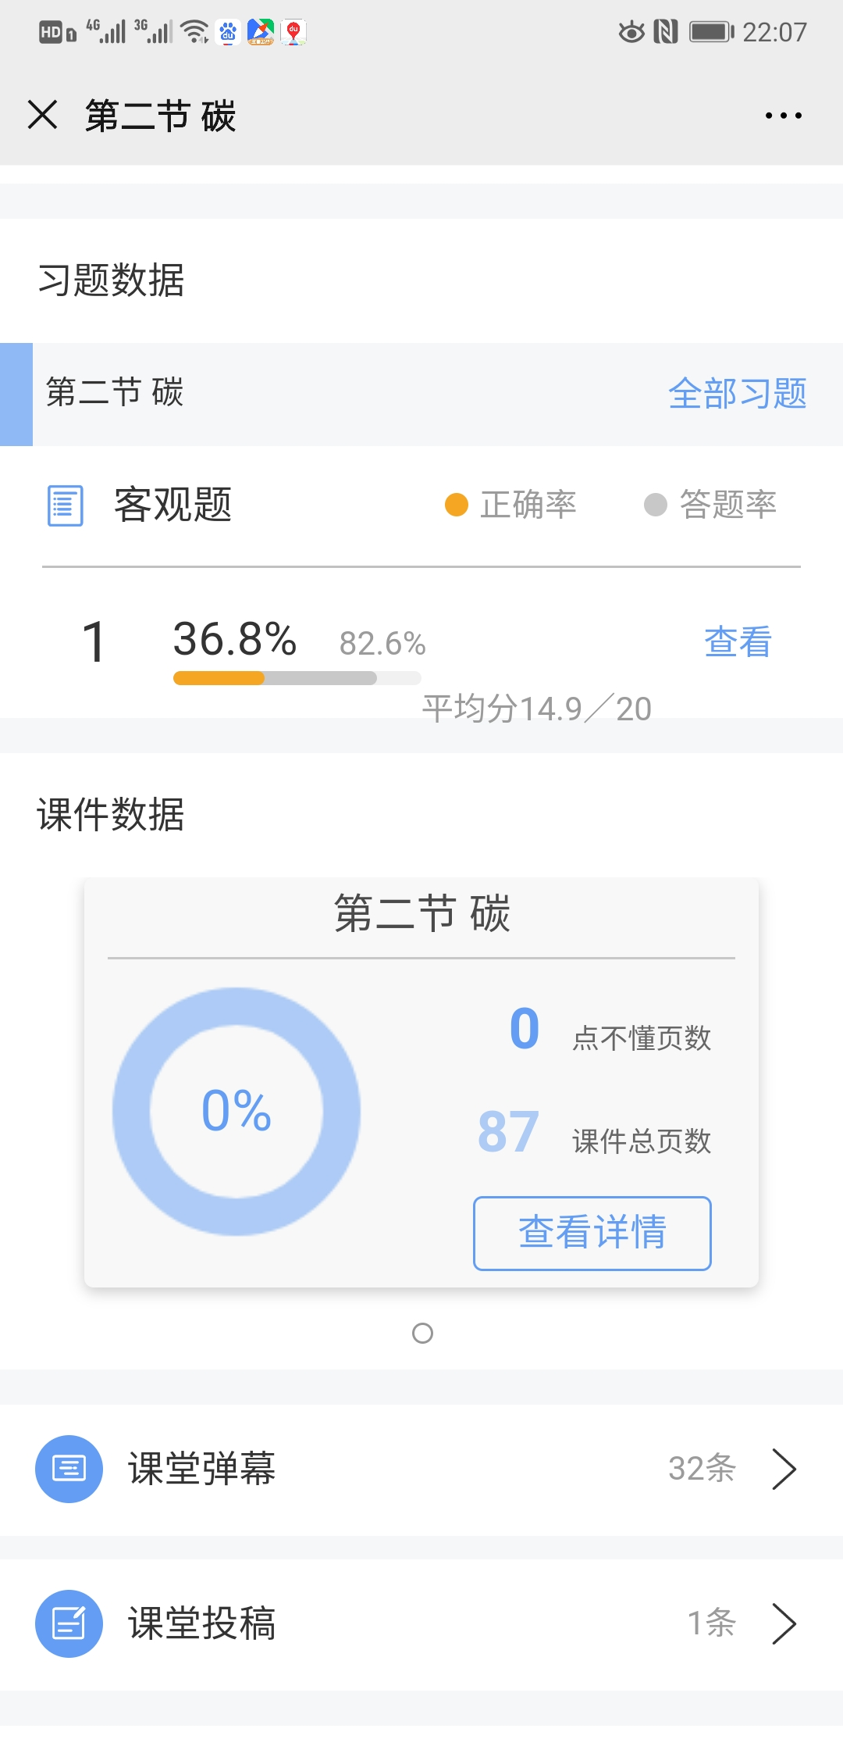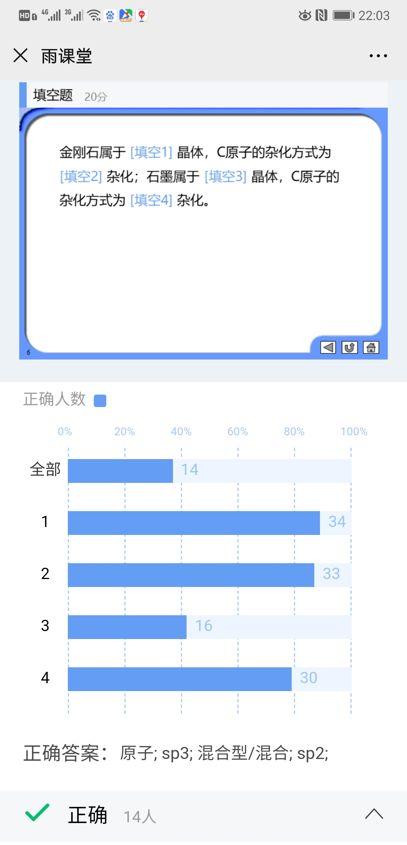
雨课堂弹幕和答题情况图示

（2）合理精简教学内容，增加课堂练习和随堂测试时间
为了提高学生的听课效率、保证教学效果，必须对教学内容进行调整和精简，突出主线和重点难点，其它知识引导学生进行线下自学，这样留出足够的时间开展在线测试和互动交流。一般每次课可以设计1~2次在线测试，外加1~2次弹幕答题，答题频率和时间节点的设置要合理，以有效抓住学生的注意力、调节课堂氛围、巩固教学效果。
（3）重新编排课后作业，布置、提交、批改全部在线完成
根据教学内容安排复习思考题和作业。复习思考题作为学生总结复习教学内容的提纲，不需要提交；作业发布在雨课堂或以图片形式发布在QQ作业里，让学生线下完成后，拍照提交，并限制截止时间。教师在线批阅完成后，平台有即时提醒学生查看的功能。

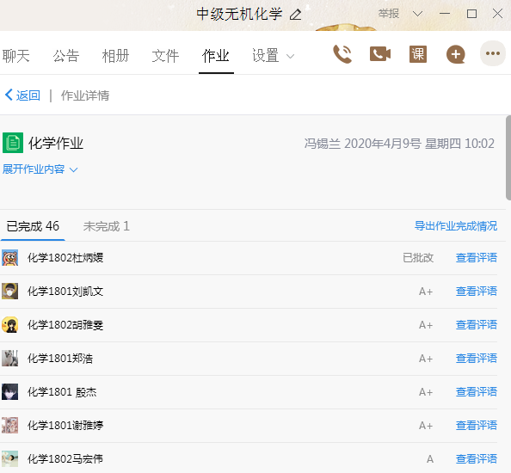
QQ作业完成情况图示
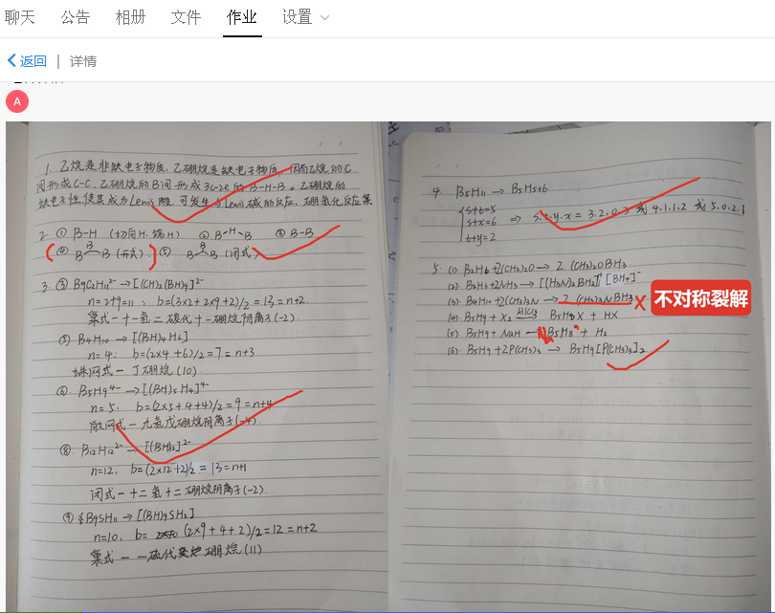
教师在线批改作业示例

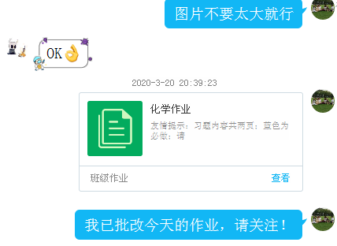
QQ作业批改完成自动提示功能图示

2、期末考试形式及出题方案：
期末考试采取线上开卷考试形式。我们从以下三个方面进行把控，以最大限度保证考试的公平公正：
（1）题目形式和难度： 八道题目全部为主观问答题，无判断、选择、填空等客观题。授课的四章内容每章两道题，全面覆盖大纲，分值构成见下表：
内容 | 共价键理论 | 分子结构 | 物质酸碱性 | 非水溶剂 | 硼烷化学 | 分子筛 | 有机金属化合物
题号 | 1 | 2 | 3 | 4 | 5 | 6 | 7 | 8
分值 | 15 | 10 | 12 | 13 | 15 | 10 | 15 | 10
题目不是简单的概念题或者名词解释，必须根据自己的理解进行推导、分析或者归纳总结；题目的难度梯度比例要把握好，既要能够考查学生对基本知识的掌握情况，又要有一定的区分度。从最后的成绩统计来看，试卷的难度和区分度是合适的。
（2）考试时间的确定：
本次线上考试选择雨课堂平台进行。为确保线上考试顺利进行，考前在雨课堂提前单独建立了班级以便测试考试流程，两位任课教师提前对线上答题、线上试卷批改流程反复多次进行测试以确保不遗漏细节。根据测试过程确定了考试时间，比线下答题增加了20分钟，平均每道题多留出了约2~3分钟，以便学生完成纸上答题后，再拍照上传。
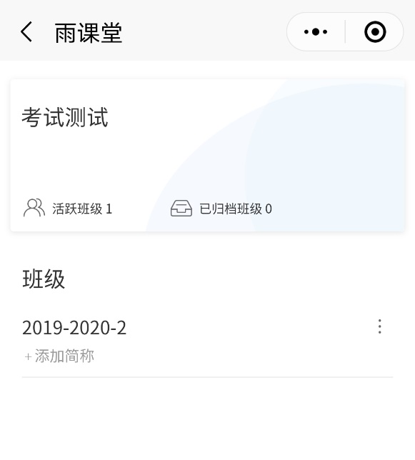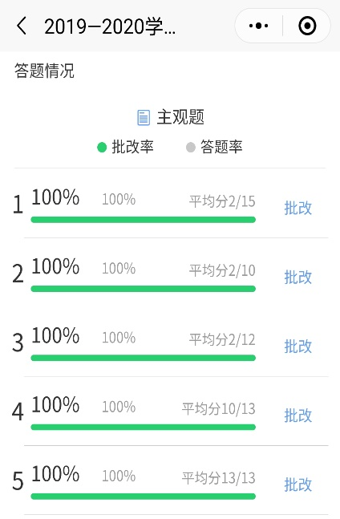
教师考前测试过程图示
- 考前模拟测试和考试纪律申明：鉴于学生也是首次参加线上考试，为保证学生对考试平台的熟练使用和考试流程的熟悉，提前让学生进行了一次模拟演练，并在QQ群里发布了考试注意事项和纪律要求，在试卷首页将相关注意事项再次注明。
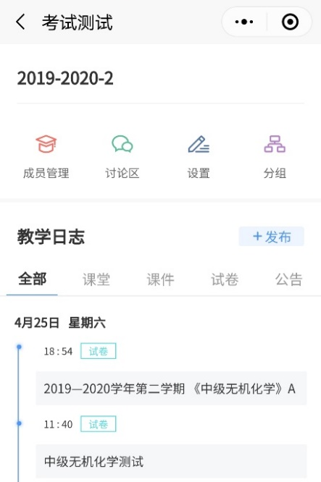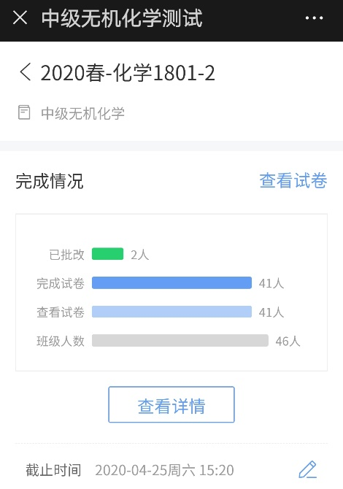
学生考前测试过程图示
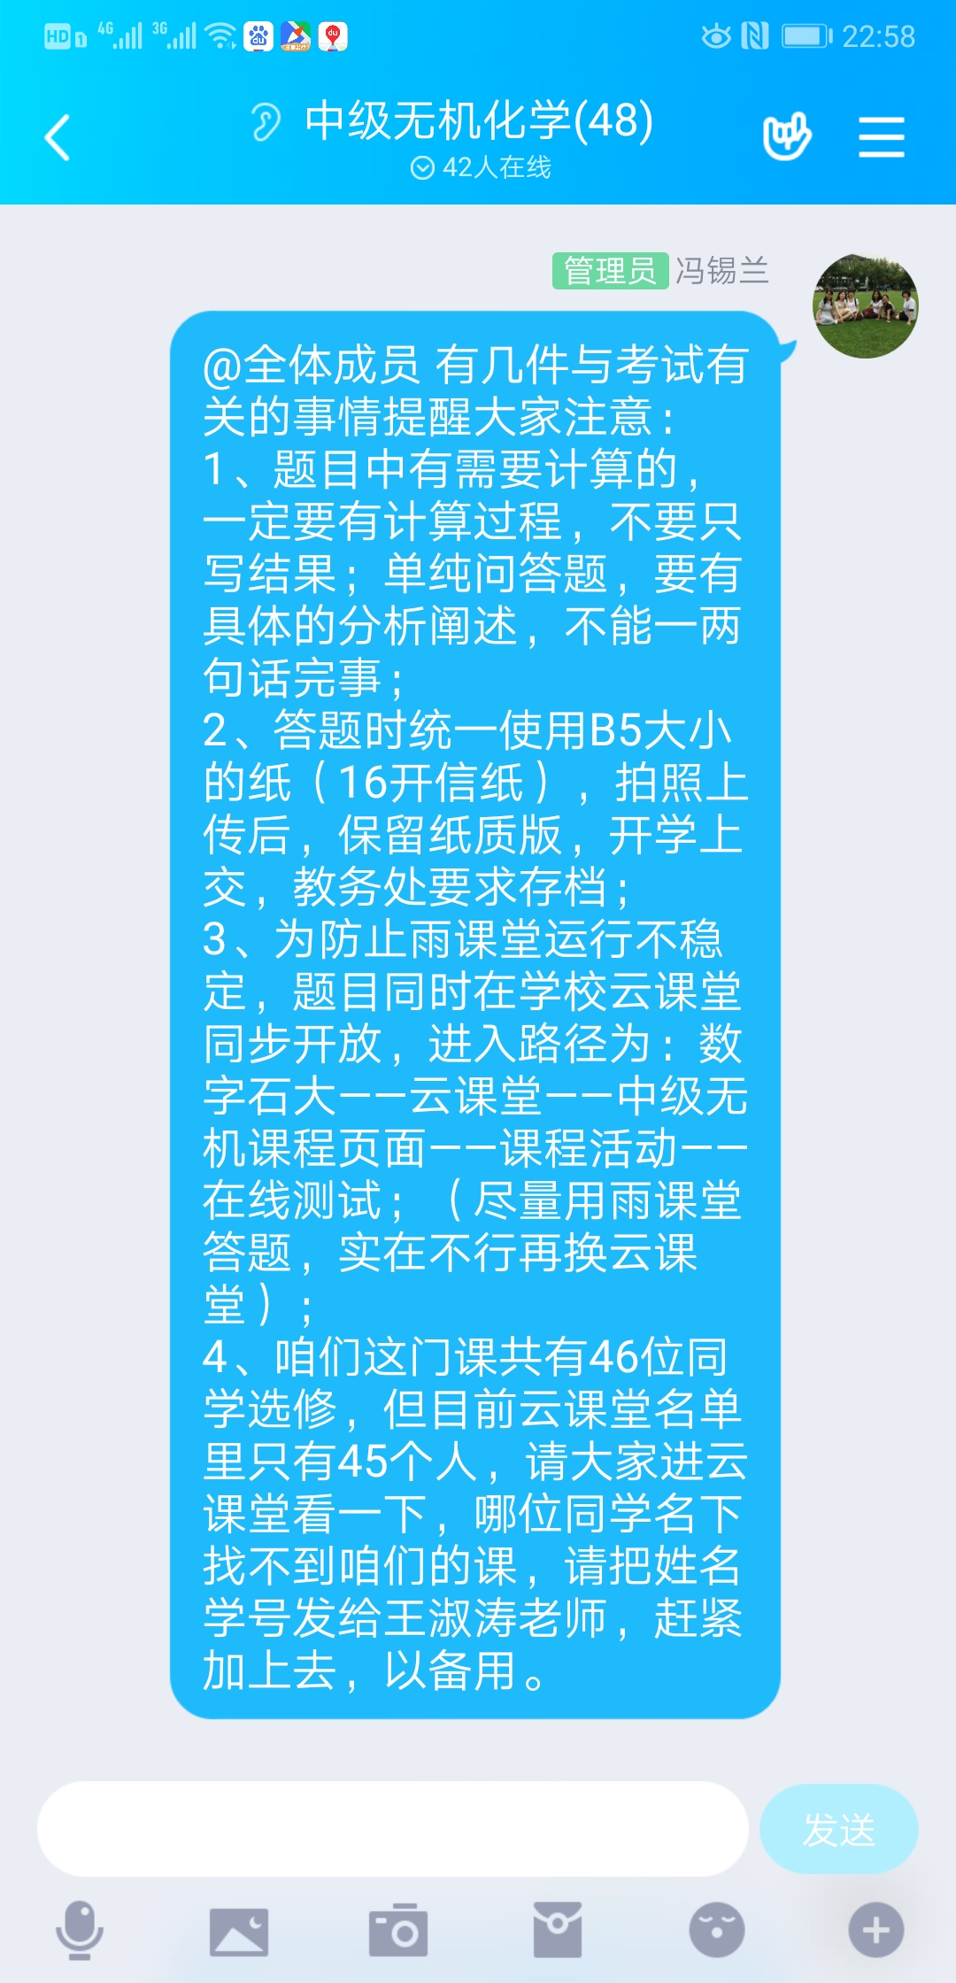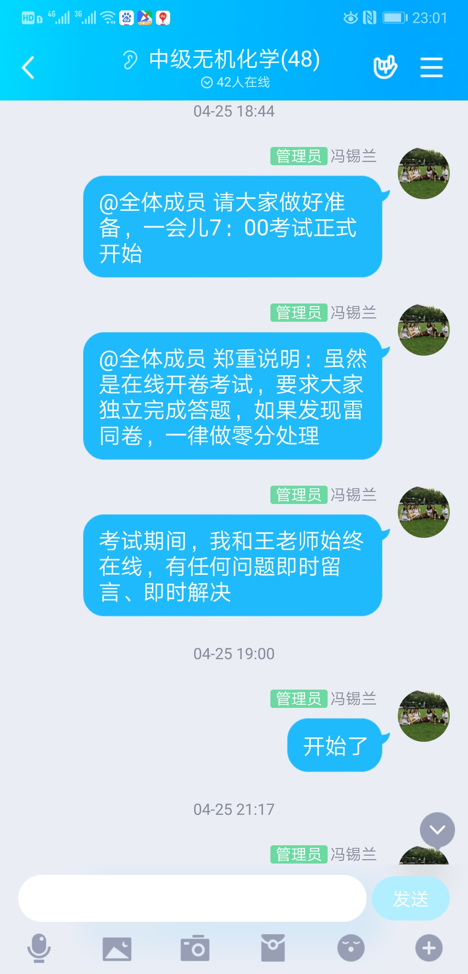
发布考试纪律和注意事项图示

考虑到平台拥堵等不确定网络影响因素，本次考试同时以云课堂备份且同步发布。作为第三个备用的方案，为防止学生提交答案可能出现问题，另有QQ群作业功能备用。
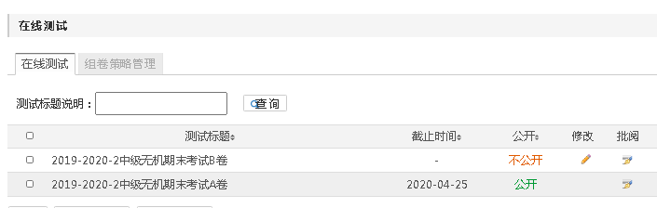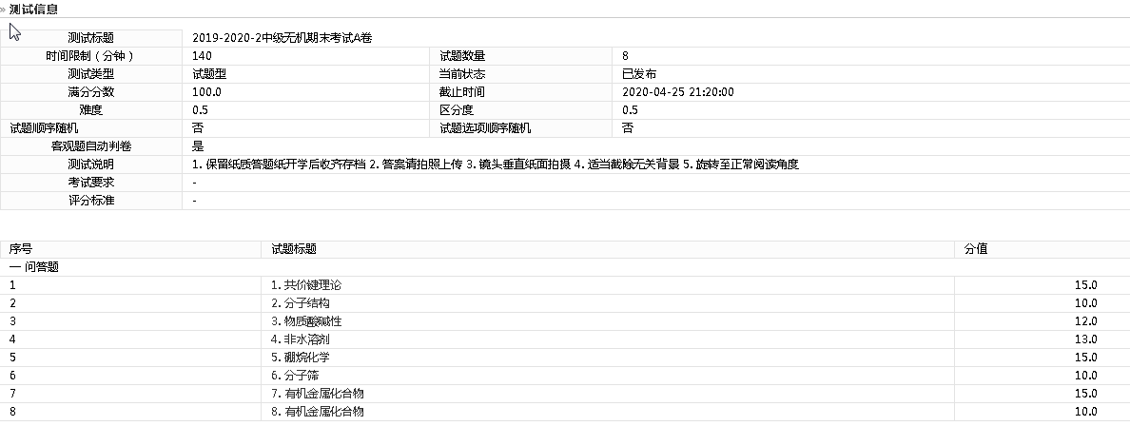
备用方案1：石大云课堂考试同步开启
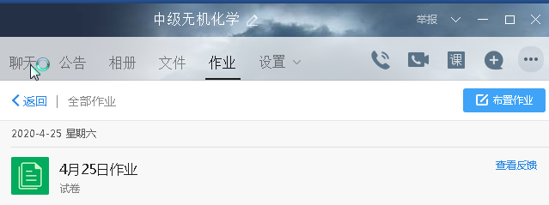
备用方案2：QQ群作业功能开启

以上措施全部落实到位后，线上考试于2020年4月25日19:00~21:20如期进行。46位同学基本都在雨课堂中完成测试，并未启用云课堂备用测试。个别同学有个别题目提交时雨课堂响应卡顿，或担心雨课堂拍照不够清晰，有8位同学通过QQ作业提交答案，批改过程中确认这八人中仅2人是雨课堂有题目未提交答案在QQ群补齐，另外6人均为两个平台重复提交。
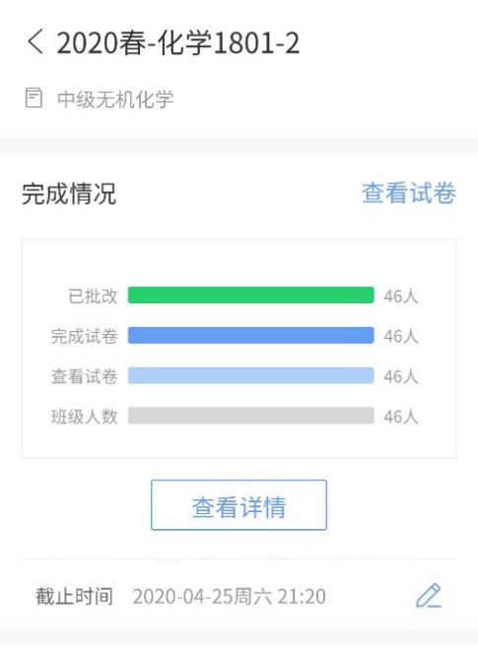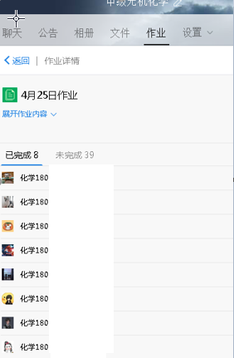
雨课堂和QQ提交情况
- 成绩统计和分析：
根据雨课堂的成绩统计，学生卷面成绩最高分92，最低分56，符合正态分布，且平均分与线下考试相比没有明显差异，说明学生的在线学习效果还是比较满意的，同时也说明试卷难度和考试方式能够客观反映学生的学习情况，其评价方式是合理有效的。
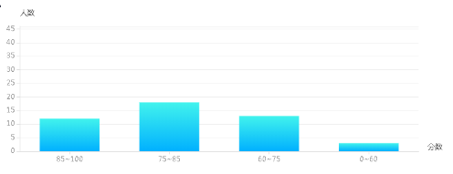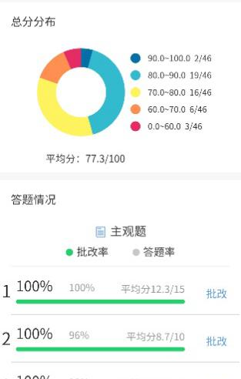
学生卷面成绩分布情况
4、存在问题及改进措施：
本次考试第一次使用雨课堂平台，虽然事先进行了多次模拟，并做了备用方案，但还是出现了一个小问题，就是在离考试结束几分钟的时候，多位同学一起提交，结果网络拥堵，有的人就提交不上。考试时间截止后，系统自动交卷，只保存而没有提交的题目就看不到了。好在及时启用备用方案，通过发布QQ作业，让两位在雨课堂没有提交成功的同学，顺利在QQ作业里提交了。
回顾这次在线考试过程，我们认为应当注意以下情形：当参与考试的学生人数比较多的时候，应该施行错峰进行答题和提交，每组最多20人，以避免最后时刻网络拥堵，造成有人提交失败；要特别提醒学生，必须按照题目顺序，完成一题，提交一题，有的学生不按题号顺序提交，还有的把两道题的答案提交到一个题目下面，这样会给批阅和成绩统计造成麻烦，尤其是集体阅卷不方便。遇到这种情况，每个老师分别批阅不同题目的时候就要小心，需要仔细甄别，避免漏判和错判。

